ПАСПОРТ
пищеблока общеобразовательного учреждения
муниципального бюджетного общеобразовательного учреждения
Гашунской средней общеобразовательной школы №4
(наименование учреждения)
Адрес : Ростовская область, Зимовниковский район, п.Байков ул.Школьная,12
Телефон: 8(86376)34-6-37, 34-7-45
Электронный адрес: gashunskayasosh4@mail.
Расчетная вместимость школы 442
Фактически детей: 100
1.В общеобразовательном учреждении имеется:
 |  | Да/ Нет
1. | Столовая, работающая на сырье | Да
2. | Столовая-доготовочная (работающая на полуфабрикатах) | Нет
3. | Буфет-раздаточная | Нет
4. | Буфет | Нет
5. | Помещение для приема пищи | Да
6. | Отсутствует все вышеперечисленное | Нет
2.Питание организовано на базе или с помощью (нужное подчеркнуть) сторонних организаций общественного питания наименование организации - ИП Шкуропатов П.А. 347460, Ростовская область, Зимовниковский район, п.Зимовники, ул.Ленина д.87 «А»
юридический адрес организации
санитарно-эпидемиологическое заключение имеется/отсутствует (нужное подчеркнуть).
3 .Инженерное обеспечение пищеблока:
1. | Водоснабжение  - централизованное  - от сетей населенного пункта;  - собственная скважина учреждения;  - в случае использования других источников указать их ведомственную принадлежность;  - вода привозная;  - прочие. | централизованное
2. | Горячее водоснабжение (указать источник) | имеются водогрейки
3. | Наличие резервного горячего водоснабжения | имеются водогрейки
4. | Отопление  - централизованное  -от сетей населенного пункта;  - собственная котельная и пр. | собственная котельная
5. | Водоотведение  - централизованное  -в сети населенного пункта;  - выгреб;  - локальные очистные сооружения;  - прочие. | выгреб
6. | Вентиляция (механическая) | имеется
4. Для перевозки продуктов питания используется:
 |  | Да/Нет | Санитарный паспорт на транспорт (имеется/отсутствует)
1. | Специализированный транспорт школы | Нет
2. | Специализированный транспорт организации общественного питания, обслуживающей школу | Да | Имеется
 | Специализированный транспорт организаций - поставщиков пищевых продуктов | Нет
4. | Специализированный транспорт ЧП, обслуживающего школу | Нет
5. | Специализированный транспорт отсутствует | Нет
5.Характеристика пищеблока общеобразовательного учреждения:
Набор  помещений | Площадь | Наименование  оборудования | Кол-во шт. | Дата выпуска | Дата  подключен  ия | %  изношенн  ости | Недостающее оборудование соглас требованиям СанПиН(наименова кол-во штук)
Обеденный зал |  | Столы обеденные | 12 | 2011 |  | 100%
Обеденный зал |  | Стулья/ лавочки | 72 | 2011 |  | 100%
Обеденный зал |  | Раковины для мытья  рук Стол раздаточный | 5 | 2018 | 2018
Обеденный зал |  | Стол для сбора грязной посуды | 1 | 2013
Обеденный зал |  | Сушилка для рук |  |  |  |  | 2 шт.
Обеденный зал |  | Стол раздаточный | 1 | 2013 | 2013
Обеденный зал |  | Водонагреватель | 1 | 2018 | 2018
Горячий цех |  | Плита 4-х конфорочная с духовкой | 1 | 2013 | 2013 | 100%
Горячий цех |  | Плита электр.6-и конфор. | 1 | 2013 | 2013 | 100%
Горячий цех |  | Шкаф хлебопекарский | 1 | 2013 | 2013 | 100%
Горячий цех |  | Зонт вентиляционный с  жироулавлевателями | 1 | 2013 | 2013 | 100%
Горячий цех |  | Прилавок для вторых блюд | 1 | 2013 | 2013 | 100%
Горячий цех |  | Тестомес | 1 | 2013 | 2013 | 100%
 |  | Столы  производственные | 2 | 2013 | 2013
 |  | Сплитсистема |  |  |  |  | 2 шт.
 |  | Весы электронные порц. | 1 | 2013 | 2013 | 100%
 |  | Холодильник для проб | 1 | 2013 | 2013 | 100%
 |  | Стол для хлеба | 1 | 2013 | 2013
 |  | Подставки под кухонный инвентарь | 3 | 2013
 |  | Полка настенная (размеры  соответств.длине стола) | 1 | 2013 | 2013
Помещение для обработки яйца |  | Мойка2-хсекционная | 1 | 2013 | 2013 | 100%
Помещение для обработки яйца |  | Стол | 1 | 2013
Помещение для обработки яйца |  | Шкаф холодильный | 1 | 2013 | 2013 | 100% | 1шт.
Помещение для обработки яйца |  | Морозильная камера | 2 | 2013 | 2013 | 100%
Мясорыбный  цех |  | Стол разделочный | 2 | 2013 | 2013
Мясорыбный  цех |  | Раковина | 1 | 2018
Мясорыбный  цех |  | Полка настенная (размеры  соответств.длине стола) | 1 | 2013
Мясорыбный  цех |  | Водонагреватель | 1 | 2018 | 2018
Мясорыбный  цех |  | Мясорубка | 1 | 2008 | 2008 |  | 1 шт.
Мясорыбный  цех |  | Весы напольные циферблатные | 1 | 2013 | 2013
Овощной цех |  | Раковина | 1 | 2018 | 2018
Овощной цех |  | Стол разделочный | 1 | 2013 | 2013
Овощной цех |  | Полка по ширине рабочего стола | 1 | 2013 | 2013
Овощной цех |  | Шкаф холодильный «Ариадна» | 1 | 2013 | 2013 | 100%
Овощной цех |  | Стеллаж | 1 | 1978 | 1978
Моечная кухонной посуды и инвентаря |  | Мойка 2-х секционная | 1 | 2013 | 2013
Моечная кухонной посуды и инвентаря |  | Водонагреватель | 1 | 2018 | 2018
Моечная кухонной посуды и инвентаря |  | Стеллаж для хранения кух. посуды и инвентаря | 2 | 2013 | 2013
Цех для мытья посуды |  | Стол для сбора отходов | 1 | 2013 | 2013
Цех для мытья посуды |  | Стол предмоечный | 1 | 2013 | 2013
Цех для мытья посуды |  | Посудомоечная машина | 1 | 2013 | 2013 | 100%
Цех для мытья посуды |  | Мойка для кухонного инвентаря 3-х секц | 1 | 2013 | 2013
Цех для мытья посуды |  | Стеллажи или полки для сушки посуды | 2 | 2013 | 2013
Цех для мытья посуды |  | Стеллажи или полки для хранения посуды | 1 | 2013 | 2013
Помещение для обработки и хранения уборочного инвентаря | 6 кв.м | Шкаф для уборочного инвентаря | 1 | 1969 | 1969 | 100% | 1 шт.
Санитарная комната для работников пищеблока | 6 кв.м | Шкаф для хранения одежды | 1 | 1970 | 1970 | 100% | 1шт.
 |  | Унитаз | 1 | 2018 | 2018
 |  | Раковина | 1 | 2018 | 2018
 |  | Тумбочка для обуви | 1 | 1991 | 1991 |  | 1 шт.
Склад для  сыпучих  продуктов |  | Стеллажи | 2 | 1990 | 1990
Склад для  сыпучих  продуктов |  | Подтоварники | 3 | 1990 | 1990 |  | 3 шт.
Склад для  сыпучих  продуктов |  | Шкаф холодильный для хранения молочных продуктов, круп, овощей | 1 | 2013 | 2013 | 100%
Складские
помещения
отсутствуют
6.Характеристика бытовых помещений для сотрудников пищеблока:
Помещения | Площадь | Оборудование
Сан.узел для сотрудников пищеблока | 6 м.кв. | унитаз, раковина
Гардеробная персонала | 6 м.кв. | шкаф, тумбочка для обуви
Стирка спец.одежды /где, кем, что для этого имеется | Сотрудники школы, или самостоятельно | Машинка стиральная полуавтомат
7.Штат пищеблока:
№ п/п | Кол-во ставок | Укомплектованность | Квалификационный  разряд | Стаж работы по специальности | Наличие оформленной личной медицинской книжки
Поваров | 1 | 100% |  | 8 | имеется
Рабочих  кухни/помощники  повара | 1 | 100% |  | 8 | имеется
Технических  работников/  уборщицы | 0,5 | 100% |  |  | имеется
8.Персонал пищеблока входит в штатное расписание:
№п/п | Наименование | Да/Нет | Кол-во
1. | Образовательного учреждения МБОУ Гашунская СОШ №4 | Нет
2. | Организации общественного питания, обслуживающего школу ИП Шкуропатов П.А. | Да | 2
9.Питание детей в общеобразовательном учреждении: организовано/не организовано (нужное подчеркнуть) кем МБОУ Гашунской СОШ№4 на 2-х переменах
с предварительным накрытием кем работниками пищеблока
10.Наличие нормативно-правовой, технической документации, технологических карт

№ п/п |  | Полное наименование, кем и когда утв> дата и № приказов
1 | Программа по питанию | Программа организации и развития школьного питания
2 | Положение об организации и порядке питания обучающихся в ОО | Положение об организации горячего пи обучающихся. Утверждено приказом с 25.05.2018 г. №63/1
3 | Положение о бракеражной комиссии | Утверждено приказом от 31.08.2018 №132/1
4 | Приказы по организации питания:  «О создании бракеражной комиссии»  «Об организации питания обучающихся в 2018 -2019 учебном году» | «Приказ об организации горячего питания в МБОУГашунской СОШ №4 №147 от 24.09.2018 г.  «Приказ о создании бракеражной комиссии № 132/1 от 31.08.2018 г.
5 | Наличие оформленных стендов по популяризации здорового питания | имеется
6 | Наличие плана работы с родителями по популяризации здорового питания | имеется
7 | Положение о комиссии по контролю за организацией питания обучающихся в образовательном учреждении | имеется
8 | План работы по формированию основ здорового питания в школе | имеется
9 | График питания в школьной столовой | имеется
10 | График дежурства в школьной столовой администрации и педработников | имеется
11 | Аналитическая справка опыта работы по формированию культуры здорового питания | имеется
12 | Наличие согласованного с территориальными органами управления Роспотребнадзора цикличного меню | имеется
13 | Наличие технологических карт приготовления блюд согласно меню | имеются
14 | Наличие программы производственного контроля и лабораторных исследований | имеется
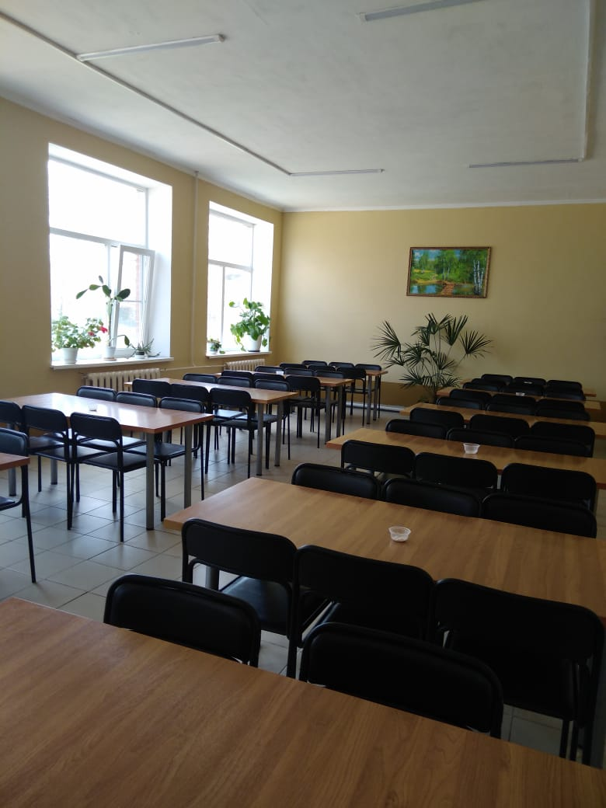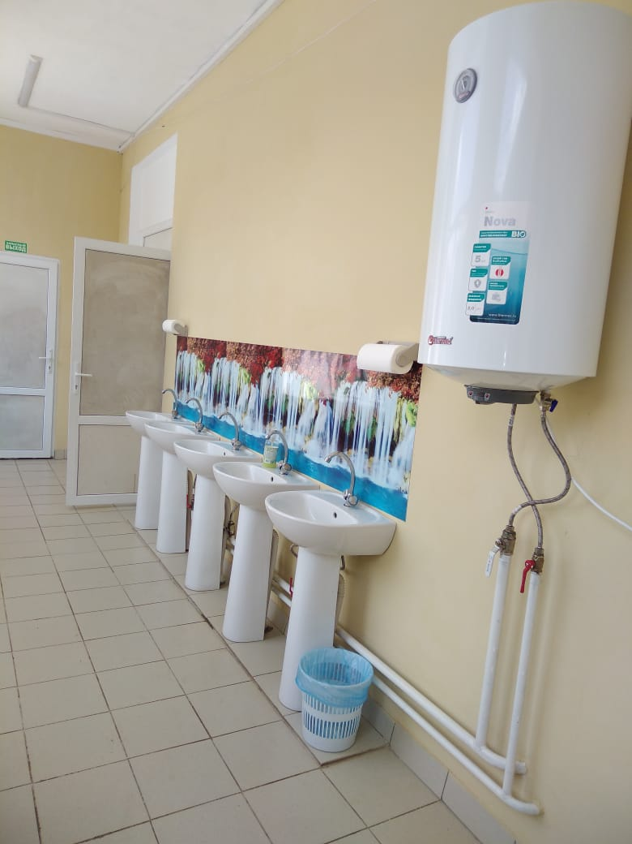

11. Финансирование организации питания
 | Стоимость:  завтрака | завтрака
 | Стоимость:  завтрака | обеда | 20,00 р. + 25,00 (услуга)
 | Стоимость:  завтрака | полдника
1. | Сумма, выделяемая на питание школьников из областного бюджета (на одного человека), в т.ч.:
 | 1 -4 класс
 | 5-11 класс
2. | Сумма, выделяемая на питание школьников из муниципального бюджета (на одного человека), в т.ч.:
 | 1 -4 класс |  | 20,00 р.+25,00 руб. (услуга)
 | 5-11 класс |  | 20,00 р..+25,00 руб. (услуга)
3. | Родительские средства (на одного человека), в т.ч.:
 | 1-4 класс |  | 20,00.+25,00 руб. (услуга)
 | 5-11 класс |  | 20,00.+25,00 руб. (услуга)
12.В общеобразовательном учреждении «С»-витаминизация готовых блюд проводится/не проводится (нужное подчеркнуть).
13.Лабораторный контроль:
 |  | 2018 г. |  | 2019 г. |  | 2020 г.
 |  | Всего | Из них не соответствует гиг.нормативам | Всего | Из них не соответствует гиг. нормативам | Всего | Из них не соответствует гиг.нормативам
1. | Питьевая вода из разводящей сети
1. | -по санитарно-химическим показателям | 2 | - | 1 | - |  | -
1. | -по микробиологическим | 2 | - | 1 | - |  | -
 | показателям
2. | Готовые блюда
 | -по санитарнохимическим показателям | 2 | - | 1 | - |  | -
 | -по микробиологическим показателям | 2 | - | 1 | - |  | -
 | -на калорийность и полноту вложения | 1 | - | 1 | - |  | -
 | -на вложение витамина «С» | - | - | - | - |  | -
3. | Смывы
 | -на наличие кишечной палочки | 2 | - | 1 | - |  | -
 | -на стафилококк | 2 | - | 1 | - |  | -
 | -на патогенную флору | 2 | - | 1 | - |  | -
 | -на яйца гельминтов | 2 | - | 1 | - |  | -
14.Договор на дератизацию (№20/1 от 01.01.2019 г.)
15. Договор на вывоз мусора и пищевых отходов ( №0340/00001/21 от 09.01.2019 г., )

МАТЕРИАЛЬНО - ТЕХНИЧЕСКАЯ БАЗА ШКОЛЬНОЙ СТОЛОВОЙ

Обеденный зал | Раковины 5 шт.
 | Предназначены для мытья рук. Установлен в коридоре перед обеденным залом. Здесь же размещен водонагреватель
Предназначен для приема пищи. Количество посадочных мест 66.

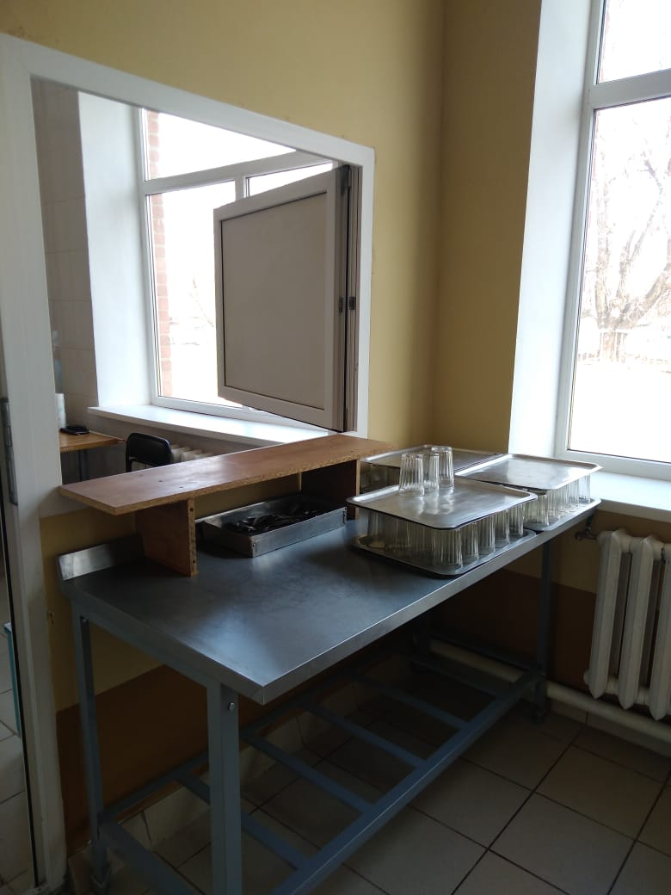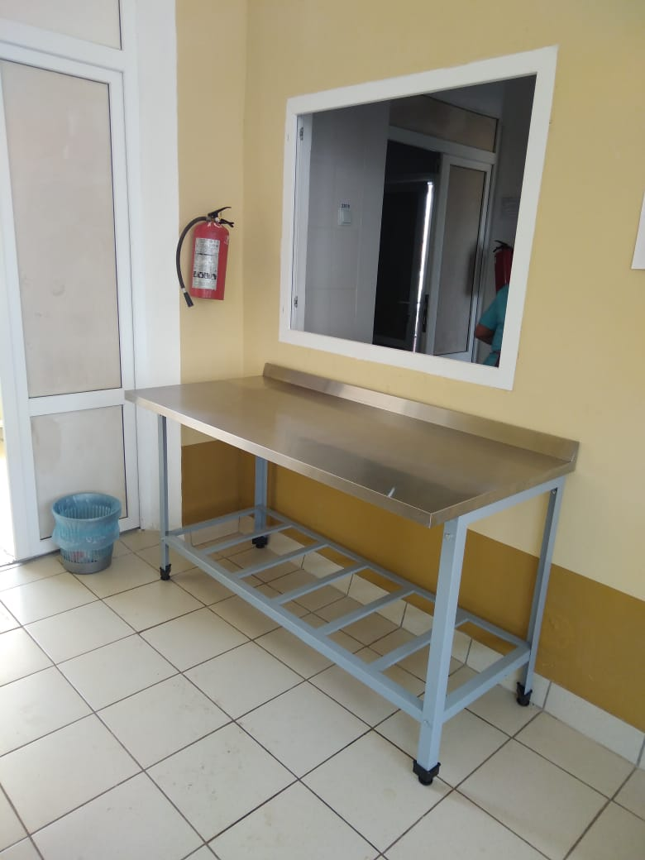

Окно выдачи обедов | Окно приема грязной посуды
Стол для раздачи пищи | Стол для приема грязной посуды
Установлен в обеденном зале пищеблока | Установлен в обеденном зале пищеблока .

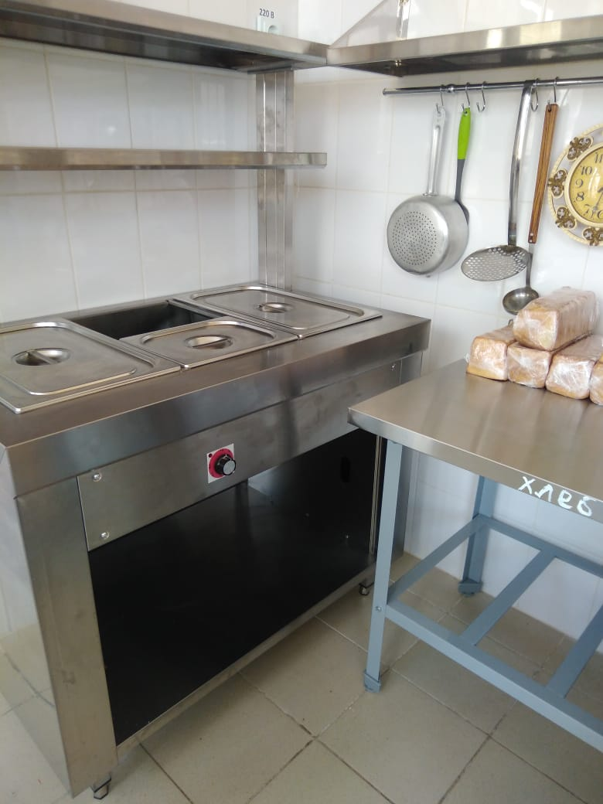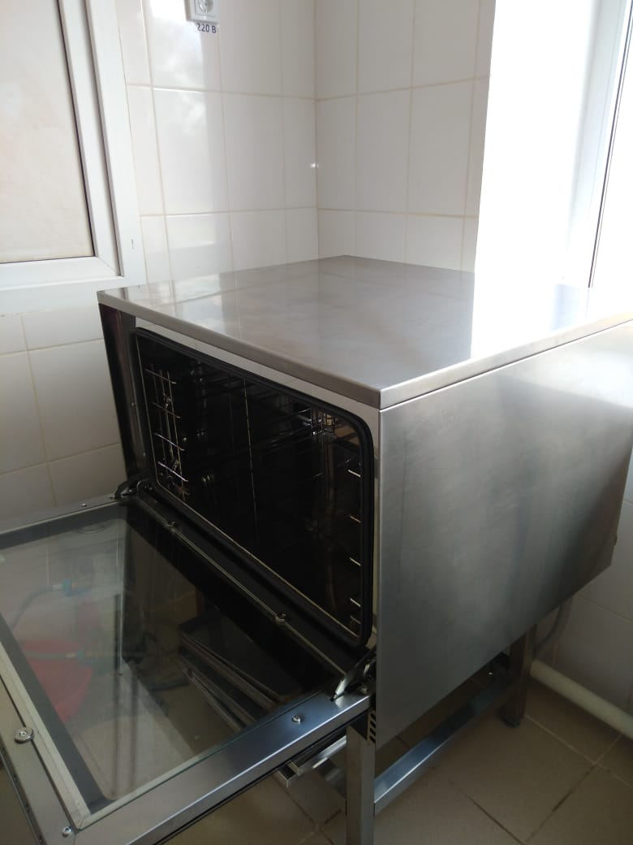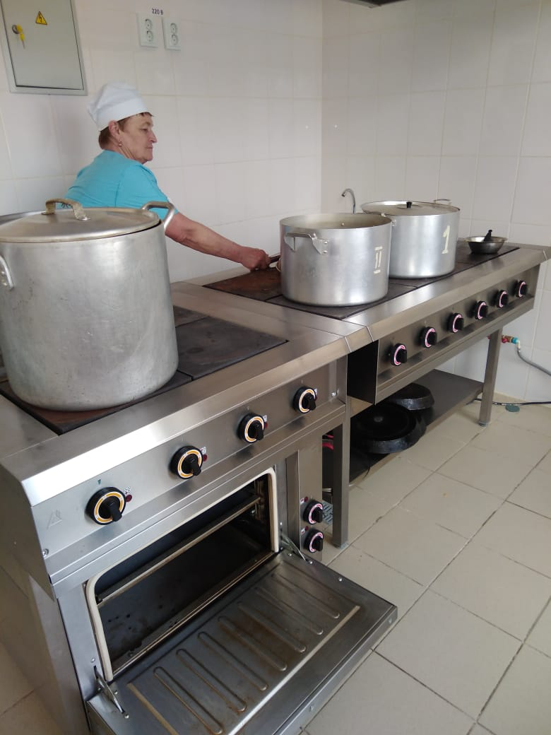

Прилавок для вторых блюд | Шкаф пекарский, электроплиты 4-х с духовкой и 6-ти конфорочные
Предназначен для подогрева вторых блюд | Предназначен для приготовления бульонов, супов, третьих блюд,
 | для кипячения воды и для выпечки.
Установлена в горячем цехе . | Установлен в горячем цехе пищеблока.

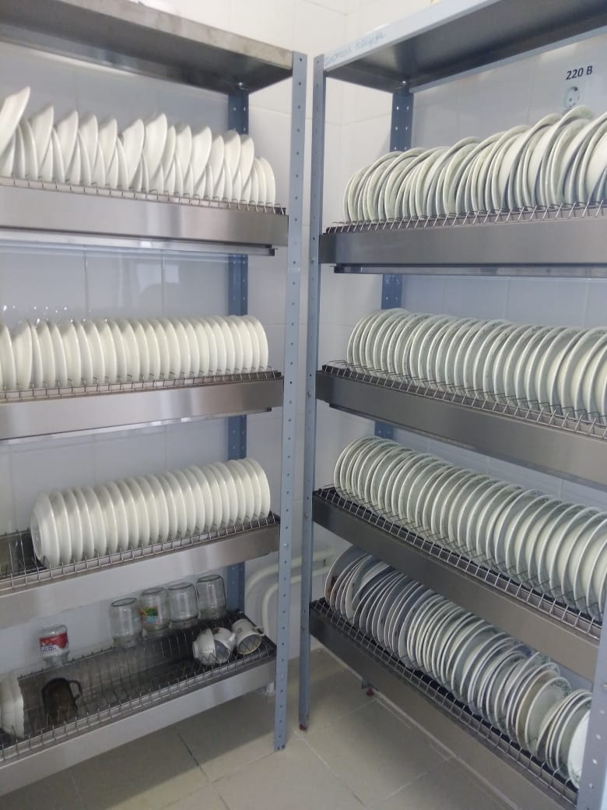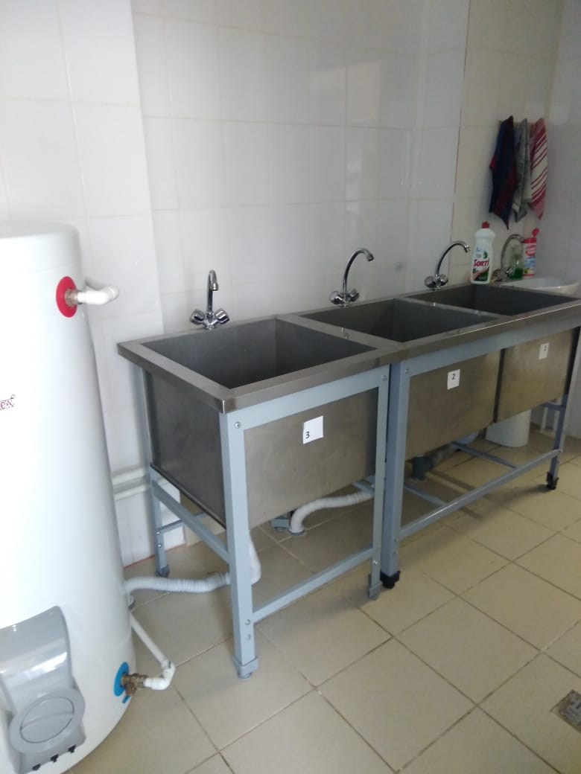

Стеллаж для тарелок | Ванна моечная 3-х секционная
 | Предназначен для мытья кухонной посуды
Предназначен для сушки и хранения тарелок.
Установлена в моечном цехе | Установлена в моечном цехе

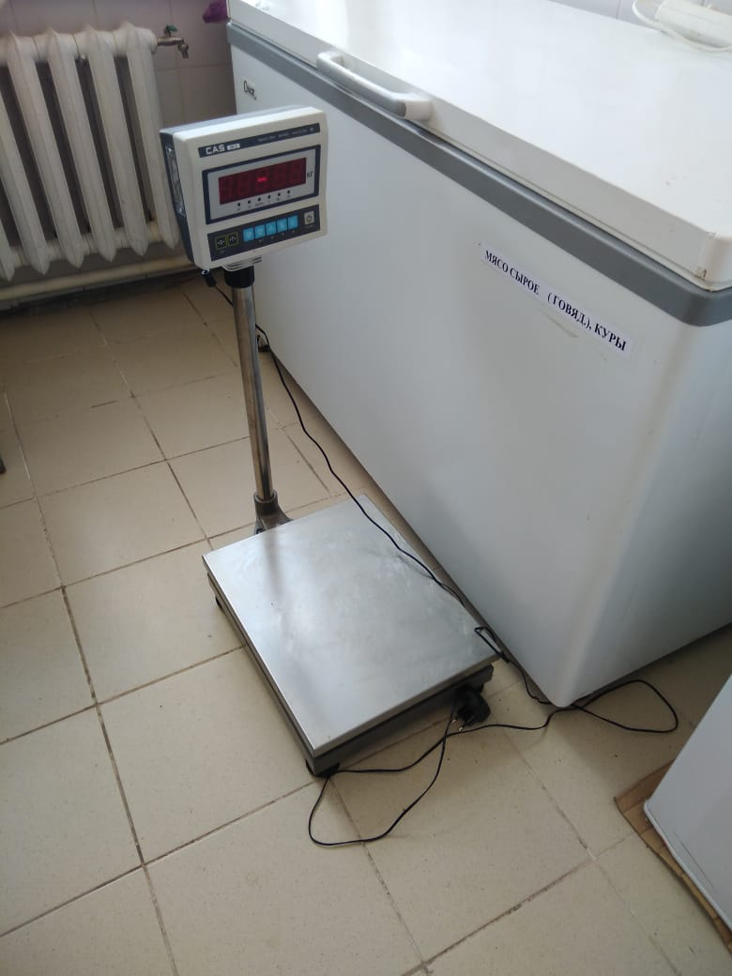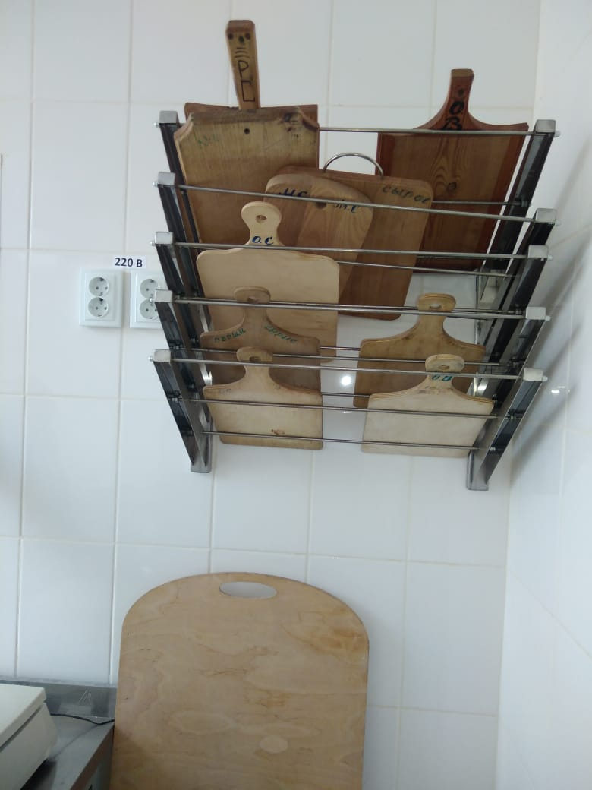

Ларь марозильный, весы напольные | Полка для хранения разделочных досок
 | Предназначены для нарезки мяса, овощей и т.д.
Предназначен для хранения продуктов. Весы для взвешивания продуктов.

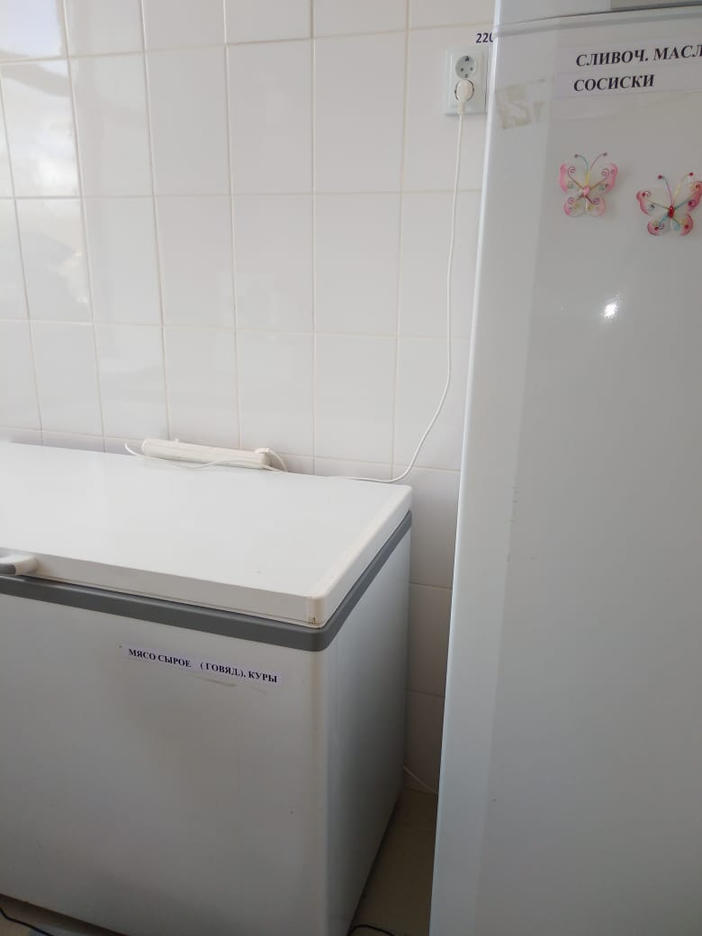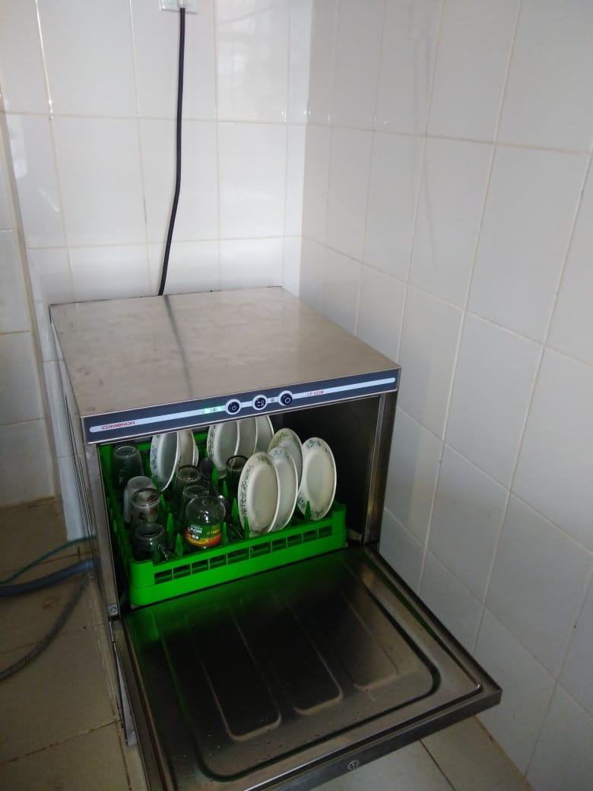

Холодильник | Машина посудомоечная
Предназначен для хранения продуктов | Предназначен для мытья посуды (стаканов, тарелок, столовых приборов)
 | Установлена в моечном цехе пищеблока.

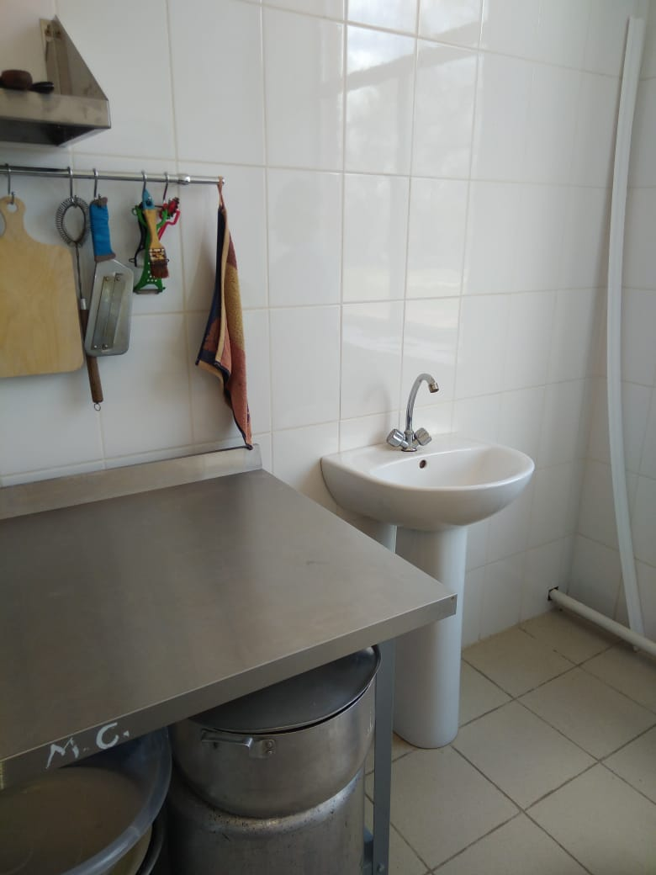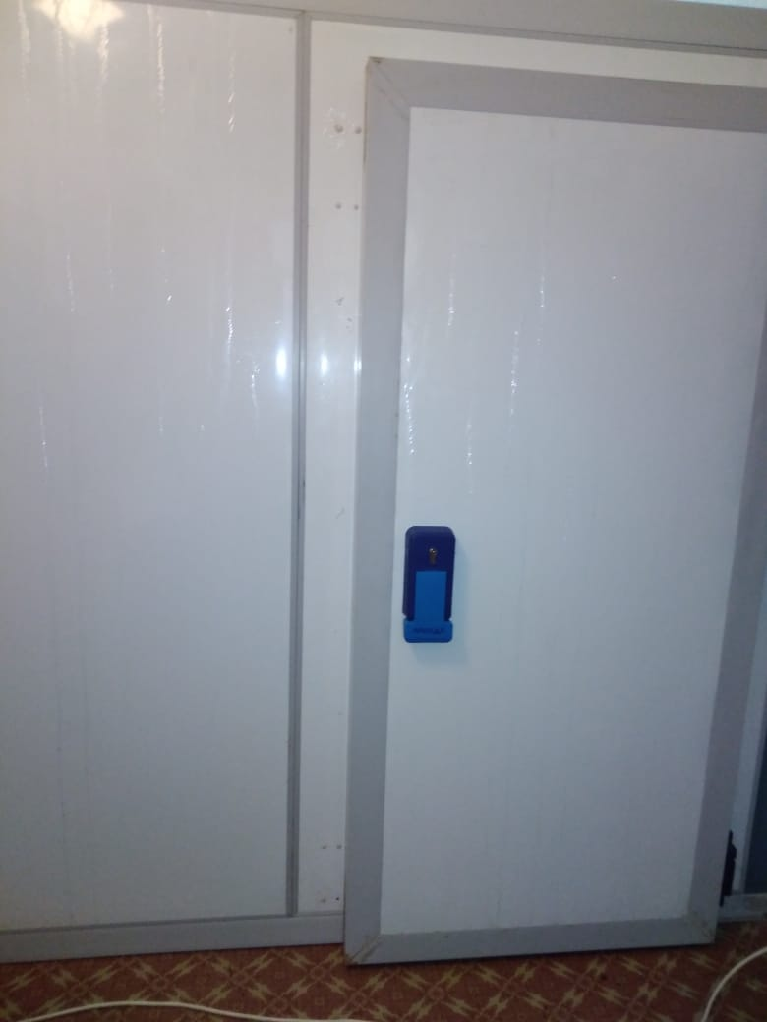

Стол разделочный СР-3/1200/600 | Камера холодильная «Ариадна»
 | Предназначена для хранения молочной продукции, соков, овощей и т.д.
Предназначен и отдельно используется для нарезки овощей, разделки мяса, рыбы.
Установлена в цехе полуфабрикатов.

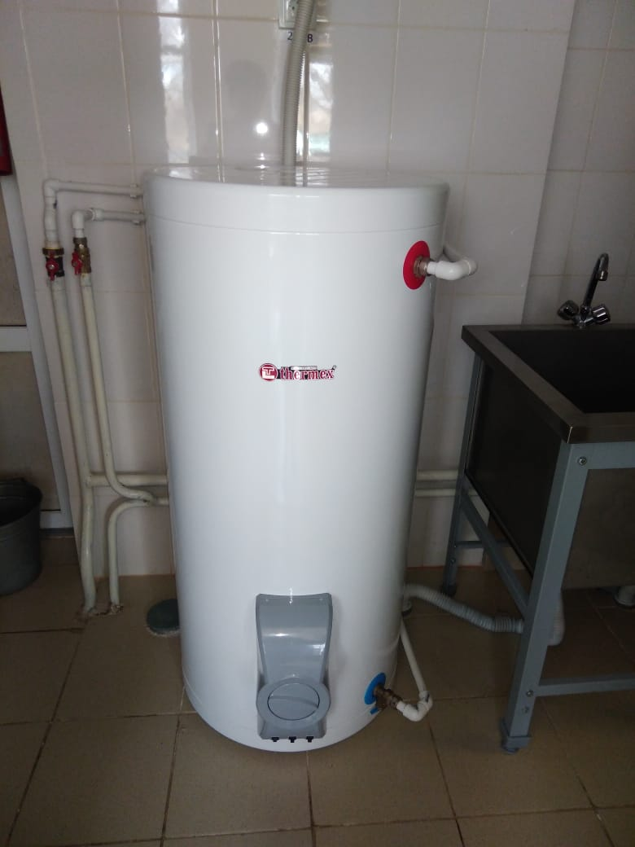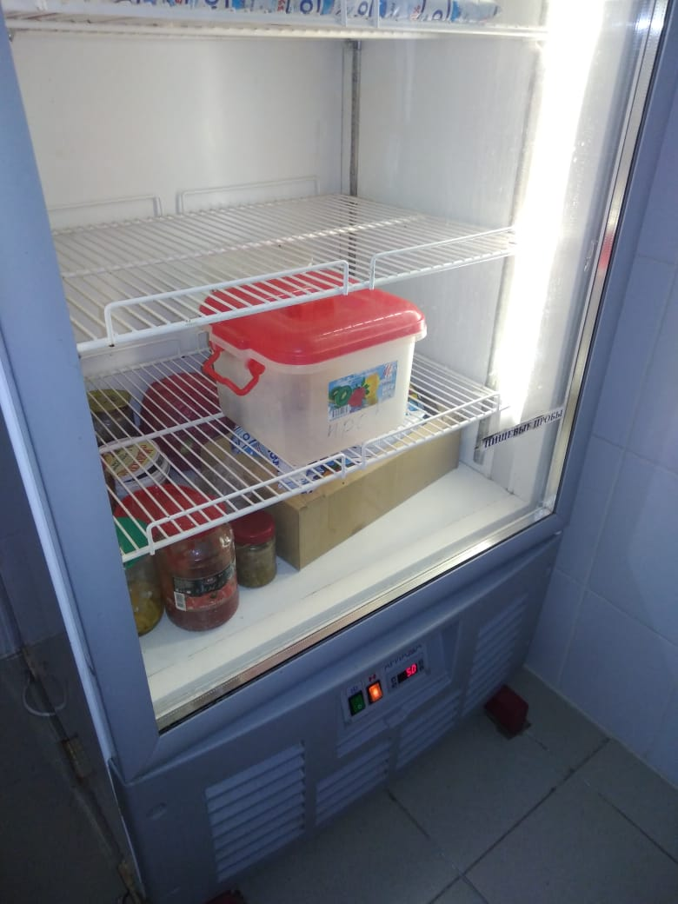

Водонагреватель | Холодильник с прозрачной витриной
Предназначен для нагрева воды | Предназначен для хранения продуктов и проб готовой продукции
 | .
Установлена в моечном цехе | Установлен в горячем цехе пищеблока.

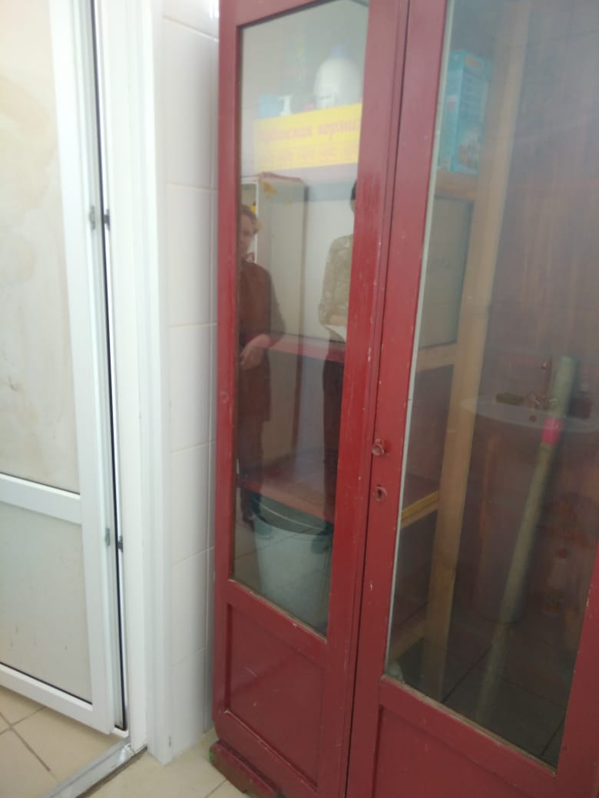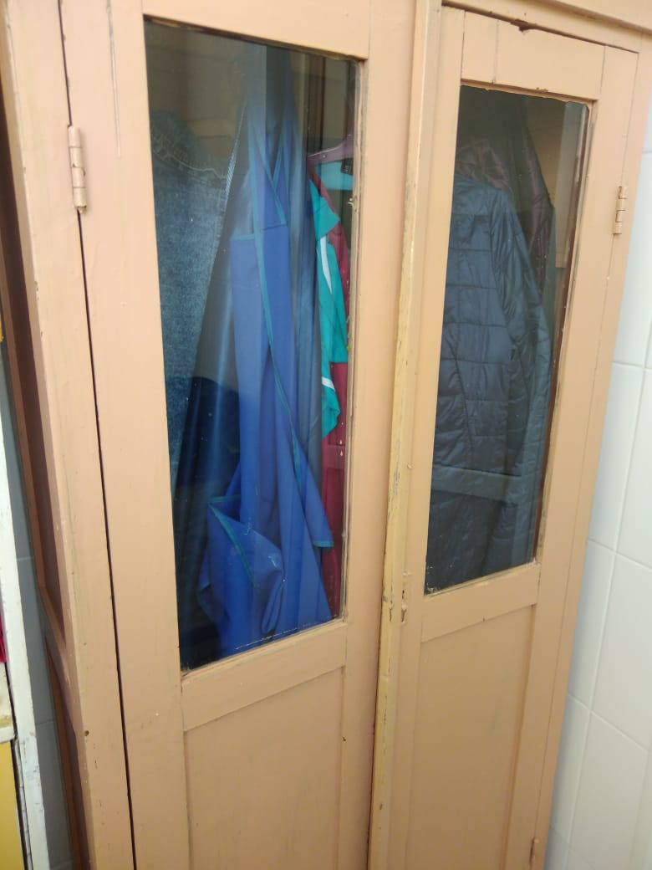

Шкаф для хранения уборочного инвентаря | Шкаф для хранения одежды
Предназначен для хранения уборочного инвентаря | Предназначен для хранения одежды
Установлен в помещении для уборочного инвентаря | Установлен в помещении для работников пищеблока

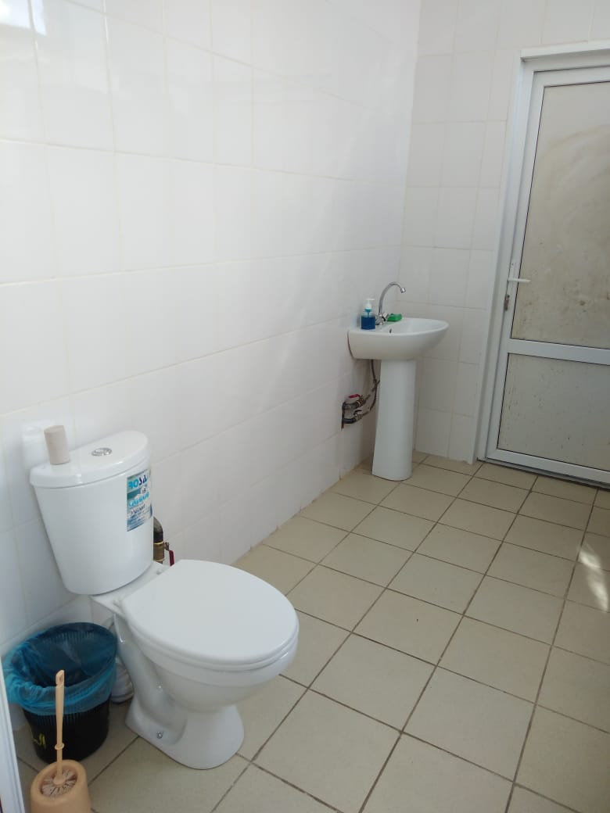

Туалетная комната для работников пищеблока.

